**English**

**Vietnamese**

# INSTRUCTION MANUAL

**PRODUCTS NAME:**

**Products Applied: 533.80.203**

**Model: HH-WVGS90A**

**INSTRUCTION MANUAL**

Please read this guide first!

Dear Customer, We would like to offer you the best yield for your product which is produced in modern facilities and passed through strict quality control. For this, please read this manual thoroughly before using your product and keep it as a reference.

This manual...

It helps you to use your product quickly and safely.

* Read the instruction manual before using and operating the product.
* Particularly follow safety information.
* Keep it in a place where you can easily access the user guide as you may need it later.
* Also read the additional documentation supplied with the product. Please note that this manual may also apply to other models. The differences between the models are clearly highlighted in the guide.

**CONTENTS:**

**1. Security Alerts**

**2. Product Introduction And Technical Information**

**3. Product Montage**

**4. Product Usage**

**5. Maintenance and Cleaning**

**6. Your contribution to protecting the environment**

**1. Security Alerts**

• The operating voltage is 220-240 volts.

• You can use pipes with a diameter of 120 mm or 150 mm when you make a chimney connection to your hood.

• Do not make connections to the boiler where the boilers are connected, the boiler that the waste gas is poured into, or the flame rising boom.

• The height between the bottom surface of your hood and the top surface of the oven / oven should not be less than 65 cm.

• Do not operate your hood without an aluminum filter.

• Do not remove the filter while the hood is operating.

• Do not touch these lamps after the lamps of your hood have been running for a long time. The heated lamps can burn your hand.

• Do not build a high flame under your hood. Otherwise, oil in the aluminum filter may ignite and cause fire.

• If cleaning is not carried out periodically, risk of burning may occur in your hood.

• After putting pots or pans on the stoves, run the hood.

• In order to clean the kitchen air well from the smell and the cooking stove, run the cooker for 15 minutes after cooking or frying is over.

• When the hood is in operation, especially when used together with gas cookers, ensure that fresh air enters the room. Ambalaj malzemeleri tehlike olujturabilecegi ¡gin gocuklardan uzaktutunuz.

• Make sure your child does not play with this product. Do not use this product for small children.

• This product is intended for use at home. Commercial use is not suitable and should not be used outside of its intended purpose.

• The physical, sensory and mental capabilities of this product should not be used by persons with disabilities (including children) or persons with experience or knowledge deficiencies unless supervision and management of the use of the product is provided by a person responsible for the safety of the product.

• Fats can catch fire when cooking fry. For this reason, pay attention to the curtains and curtains.

• When cooking fried foods do not leave the top of your cooker, hot oil may cause fire.

• Cut off the electrical connection of the product before any intervention in the interior.

• We advise you to be very careful when handling the interior of the hood and use gloves.

• We recommend that you operate the product a few minutes before starting the cooking process to increase your pulling power. So when you start to build vapors, you get continuous and constant traction.

• The negative pressure in the chamber must be no more than 0.4 mbar so that the waste gas from the hood of the other product cannot be drawn back into the room by the hood if there is another product operating with energy other than electricity from the hood together with the hood.

**2. Production Introduction And Technical Information**

|  |  |
| --- | --- |
| **WIDTH** | **600/900 mm** |
| **DEPTH** | **315 mm** |
| **HEIGHT** | **500 mm** |
| **VOLTAGE** | **220-240V, 50 Hz** |
| **CAPACITY** | **830 m3/h** |
| **POWER** | **239 W** |
| **MOTOR POWER** | **235 W** |
| **LAMPS POWER** | **2X2 W** |
| **AIR OUTPUT** | **150/120 mm** |
| **GROSS WEIGHT** | **16/18 kg** |
| **NET WEIGHT** | **18/21 kg** |

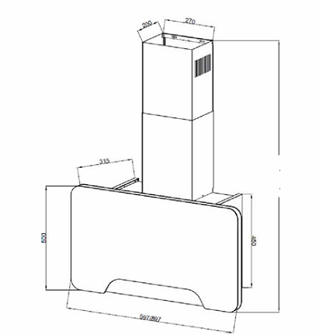

**3. Product Montage**

**Product location:** The height between the bottom surface of your hood and the top surface of the oven / oven should not be less than 65 cm.

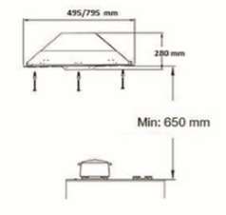

**Preparations for assembly of the product:** The following information is necessary to make your location suitable for your habitat.

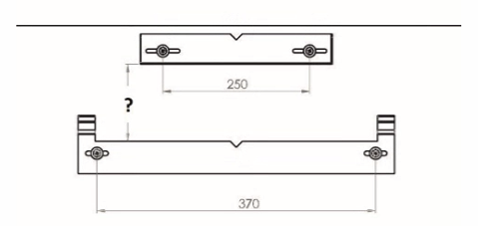

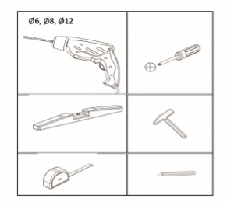

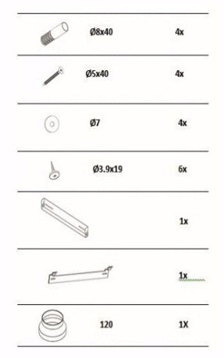

**Aluminum pipe fitting:** One end of the aluminum pipe is the plastic bacquet on the product; And the other end to the kitchen sink. Make sure that these two connectors are tight enough that they will not come out of place when the hood is operating at the highest speed. The diameter of plastic bacan on the product is 150 mm. If aluminum pipe with a diameter of 120 mm is to be used, it is necessary to install a plastic reducer from the packaging.

**4. Product Usage**

* We recommend that the cooker be opened before any food is cooked. At the same time, we recommend that your product be cooked for 15 minutes after cooking to remove all the dirty air.
* The effective performance of your hood depends on regular care; Oil filter requires special attention.
* The oil filter is used to catch oil particles suspended in the air; Therefore it reaches saturation for a certain period of time (the saturation of the filter depends on the method of use of the product).
* The lighting system is designed to be used during the cooking process; Please do not use it for a long time to general illumination of the room.

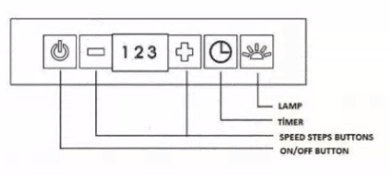

Lighting button: You can illuminate the cooking area by touching this area.

On/Off button: Touching this area will start working at the 2nd speed level when you turn on the product. Press this field to turn off the product while it is running.

Speed Steps: The cycle stages are denoted as 1,2, 3,4 and 5; You can increase or decrease the product's running speed, respectively.

**Timer:** If you press the timer button while the aspirator is operating in any of the cycle stages, the aspirator will run for 15 minutes and will stop automatically after this time. When the automatic stop is activated, the speed indicator on the display will flash. It is sufficient to press this function again to deactivate it before 15 minutes.

**5. Maintenance and Cleaning**

Before maintenance and cleaning, remove the product plug from the socket, or switch off the switch or loosen the fuse that feeds the hood, then switch it off. Clean the hood made of sheet and glass painted with static powder paint with cleaning materials specially designed for this material.

* Never use metal rubbing cloths and abrasive materials (brush, dishwasher hard side, etc.).
* Dry your hood with a lint-free cloth.

**Aluminum filter**

This filter helps keep the oil particles in the air. It is recommended that you clean your filter for 1 month in normal use. To do this, remove the aluminum filter first. Rinse the filters in water with liquid detergent and rinse them after drying. As the aluminum filters are washed, the color change can be observed and this is normal. You do not need to change the filter.

Note: You can also wash your aluminum filters in the dishwasher.

**Removal of Aluminum Filters**

1. Push the aluminum filter pillar forward.
2. Then gently lower it down and pull it to the front. Otherwise you can tilt the filter. Re-install the aluminum filter into the receptacle by reversing the above steps.

**6. Your contribution to protecting the environment**

**Disposal of Old Product**

Discard the old product so as not to damage the environment. Ask your dealer or your municipal garbage collection center about how to dispose of the product. Cut off the power plug for children's safety and put your product out of operation before throwing away the product.

**Disposal of Packaging**

Packaging materials are dangerous for children. Keep packaging materials out of the reach of children. The product's packaging is made from recycled material. Garbage by sorting according to the waste instructions. Do not throw away with normal household garbage.

# HƯỚNG DẪN

**Tiếng Việt**

# SỬ DỤNG

**TÊN SẢN PHẨM:**

**Mã sản phẩm áp dụng: 533.80.203**

**Model: HH-WVGS90A**

**HƯỚNG DẪN SỬ DỤNG**

**Vui lòng đọc hướng dẫn này trước tiên!**

Kính gửi quý khách hàng, chúng tôi mong muốn các bạn có thể khai thác được tối đa hiệu quả sản phẩm của chúng tôi - sản phẩm được sản xuất với cơ sở vật chất hiện đại và trải qua quá trình kiểm soát chất lượng vô cùng nghiêm ngặt. Vì vậy, vui lòng đọc kĩ sách hướng dẫn này trước khi sử dụng sản phẩm và giữ lại để tham khảo khi cần.

**Hướng dẫn sử dụng này...**

Giúp bạn sử dụng sản phẩm nhanh chóng, an toàn.

* Đọc hướng dẫn sử dụng trước khi dùng và vận hành sản phẩm.
* Đặc biệt, cần tuân thủ theo các chỉ dẫn an toàn.
* Để sách hướng dẫn này ở nơi dễ lấy để có thể xem lại khi cần.
* Đồng thời, đọc các tài liệu bổ sung được cung cấp kèm theo sản phẩm. Lưu ý rằng sách hướng dẫn này cũng có thể được dùng để tham khảo cho các model khác. Những điểm khác biệt giữa các model sẽ được nêu rõ trong hướng dẫn sử dụng.

**NỘI DUNG:**

**1. Cảnh báo an toàn**

**2. Giới thiệu sản phẩm và các thông tin kỹ thuật**

**3. Lắp đặt sản phẩm**

**4. Sử dụng sản phẩm**

**5. Vệ sinh và bảo dưỡng**

**6. Góp phần bảo vệ môi trường**

**1. Cảnh báo an toàn**

* Điện áp vận hành là 220 - 240 Vôn.
* Bạn có thể sử dụng ống có đường kính 120 mm hoặc 150 mm để làm ống thoát khí cho máy hút mùi.
* Không được kết nối máy hút mùi với đường ống thoát khí thải của lò hơi, nếu không có thể dẫn đến cháy nổ.
* Khoảng cách giữa mặt đáy của máy hút mùi và mặt trên của lò nướng phải từ 65 cm trở lên.
* Không được vận hành máy hút mùi khi chưa gắn lưới nhôm lọc dầu mỡ.
* Không được tháo lưới lọc dầu mỡ khi máy hút mùi đang hoạt động.
* Không được sờ vào đèn của máy hút mùi sau khi đèn đã hoạt động trong thời gian dài. Đèn đang nóng có thể gây bỏng tay.
* Không được nấu nướng với lửa quá lớn dưới máy hút mùi. Nếu không, dầu mỡ trong lưới lọc nhôm có thể bắt lửa và gây cháy.
* Vệ sinh định kỳ để tránh nguy cơ cháy máy hút mùi.
* Sau khi đặt nồi hoặc chảo lên bếp, bật máy hút mùi.
* Để trong khu vực bếp không còn mùi đun nấu, để máy hút mùi tiếp tục hoạt động thêm 15 phút sau khi đã nấu hoặc chiên rán thực phẩm xong.
* Khi máy hút mùi đang hoạt động, đặc biệt là khi sử dụng chung với bếp gas, cần đảm bảo rằng phòng được thoáng khí.
* Không được để trẻ nhỏ nghịch ngợm sản phẩm. Sản phẩm này không phù hợp với trẻ nhỏ.
* Sản phẩm này phù hợp với việc sử dụng trong hộ gia đình. Không sử dụng sản phẩm cho mục đích thương mại hoặc bất kỳ mục đích nào khác ngoài mục đích trên.
* Không được để người khuyết tật về thể chất, cảm quan và tinh thần (bao gồm cả trẻ nhỏ) hoặc những người thiếu kiến thức hoặc kinh nghiệm sử dụng sản phẩm này trừ khi có sự giám sát và quản lý của người chịu trách nhiệm về tính an toàn của sản phẩm.
* Dầu mỡ trong quá trình chiên rán thực phẩm có thể bắt lửa. Vì vậy, cần chú ý tới màn chắn.
* Khi chiên rán thực phẩm, cần để ý tới mặt trên của bếp nấu vì dầu mỡ nóng có thể gây cháy.
* Ngắt kết nối điện của máy trước khi can thiệp vào các bộ phận bên trong.
* Bạn nên cẩn thận khi xử lý bên trong máy và cần phải đeo găng tay.
* Trước khi nấu ăn, bạn nên bật máy trước vài phút để tăng cường hiệu quả hút mùi. Vì vậy, khi hơi bếp dâng lên, máy sẽ hút mùi liên tục.
* Áp suất âm trong phòng không được vượt quá 0,4 mbar để khí thải từ thiết bị khác không bị máy hút mùi hút ngược trở lại trong trường hợp máy hút mùi được sử dụng cùng với thiết bị khác không chạy điện.

**2. GIỚI THIỆU SẢN PHẨM VÀ CÁC THÔNG TIN KỸ THUẬT**

|  |  |
| --- | --- |
| **CHIỀU RỘNG** | **600/900 mm** |
| **CHIỀU SÂU** | **315 mm** |
| **CHIỀU CAO** | **500 mm** |
| **ĐIỆN ÁP** | **220-240V, 50 Hz** |
| **CÔNG SUẤT HÚT** | **830 m3/h** |
| **CÔNG SUẤT ĐIỆN NĂNG** | **239 W** |
| **CÔNG SUẤT MÔ-TƠ** | **235 W** |
| **CÔNG SUẤT ĐÈN CHIẾU SÁNG** | **2X2 W** |
| **ỐNG THOÁT KHÍ** | **150/120 mm** |
| **TRỌNG LƯỢNG THỰC TẾ** | **16/18 kg** |
| **TRỌNG LƯỢNG TỊNH** | **18/21 kg** |

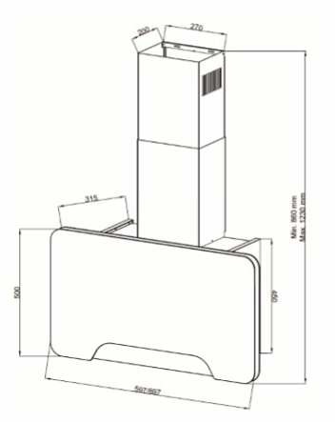

**3. Lắp đặt sản phẩm**

**Vị trí lắp đặt sản phẩm:** Khoảng cách giữa mặt đáy của máy hút mùi và mặt trên của lò nướng phải từ 65 cm trở lên.



**Chuẩn bị lắp ráp sản phẩm:** Sau đây là các thông tin cần thiết để lắp đặt sản phẩm ở vị trí phù hợp trong không gian bếp.







**Lắp đặt ống nhôm dẫn khí thải:** Một đầu ống nhôm nối với ống nhựa trên máy, đầu còn lại nối với bồn rửa trong bếp. Đảm bảo rằng hai đầu nối đủ chắc chắn để ống không bị bung, tuột khi máy hút mùi đang hoạt động ở tốc độ cao nhất. Đường kính của ống nhựa trên máy là 150 mm. Nếu sử dụng ống nhôm có đường kính 120 mm, cần lắp đặt thêm côn giảm bằng nhựa được đóng gói kèm theo.

**4. Sử dụng sản phẩm**

* Theo đề xuất của chúng tôi, bạn nên bật máy trước khi nấu nướng. Đồng thời, nên để máy chạy tiếp 15 phút sau khi nấu ăn để hút sạch các mùi khó chịu.
* Hiệu quả hoạt động của máy hút mùi tùy thuộc vào việc bạn có vệ sinh, bảo dưỡng máy thường xuyên hay không. Đặc biệt, cần phải chú ý tới lưới lọc dầu mỡ.
* Lưới lọc dầu mỡ được dùng để hấp thu những phân tử dầu mỡ trong hơi bếp. Do vậy, sau một khoảng thời gian nhất định, lưới lọc dầu mỡ sẽ bị đầy (lưới lọc dầu mỡ bị đầy hay không còn tùy thuộc vào cách thức sử dụng máy).
* Hệ thống đèn chiếu sáng được thiết kế để sử dụng trong quá trình nấu ăn. Vui lòng không bật đèn trong thời gian dài nhằm mục đích chiếu sáng cho căn phòng.



Nút bật đèn: Ấn nút này để chiếu sáng cho khu vực nấu nướng.

Nút bật/tắt: Khi ấn nút này, máy sẽ bật lên và hút mùi ở tốc độ 2. Ấn vào nút này để tắt máy hút mùi đang hoạt động.

Các tốc độ hút mùi: Các mức hoạt động được ký hiệu là 1, 2, 3, 4 và 5. Bạn có thể tăng hoặc giảm tốc độ hút mùi của máy theo các mức này.

**Hẹn giờ:** Nếu bạn nhấn nút hẹn giờ khi máy hút mùi đang hoạt động ở bất kỳ mức nào, máy sẽ chạy tiếp trong 15 phút và tự động dừng lại sau đó. Khi chức năng dừng tự động được kích hoạt, số chỉ báo tốc độ trên bảng hiển thị sẽ nháy lên. Chỉ cần nhấn vào nút này thêm lần nữa để hủy kích hoạt chức năng trước 15 phút.

**5. Vệ sinh và bảo dưỡng**

Trước khi vệ sinh và bảo dưỡng máy hút mùi, rút phích cắm ra khỏi ổ điện, hoặc tắt công tắc, hoặc mở hộp cầu chì cấp điện cho máy sau đó ngắt cầu chì. Vì máy hút mùi được làm bằng các tấm kim loại và thủy tinh, đồng thời được sơn tĩnh điện, cần sử dụng các vật dụng vệ sinh được thiết kế phù hợp với chất liệu này.

* Không được sử dụng miếng cọ bằng kim loại hoặc các chất liệu bào mòn (bàn chải, miếng cọ cứng của máy rửa bát, v.v.)
* Lau khô nắp nồi bằng giẻ mềm không làm vương xơ, sợi.

**Lưới nhôm lọc dầu mỡ**

Lưới lọc dầu mỡ sẽ hấp thu các phân tử dầu mỡ trong hơi bếp. Trong quá trình sử dụng thông thường, nên vệ sinh lưới lọc mỗi tháng một lần. Để vệ sinh lưới lọc, trước tiên cần tháo lưới lọc ra khỏi máy. Vệ sinh lưới lọc bằng nước và chất tẩy rửa dạng lỏng và xả sạch, sau đó phơi ráo. Sau khi lưới nhôm lọc dầu mỡ đã được rửa sạch, màu sắc lưới lọc có thể thay đổi và đây là hiện tượng hoàn toàn bình thường. Không cần thiết phải thay lưới lọc.

Lưu ý: Bạn có thể rửa lưới nhôm lọc dầu mỡ bằng máy rửa bát.

**Tháo lưới nhôm lọc dầu mỡ**

1. Đẩy chốt lưới lọc về phía trước.

2. Sau đó nhẹ nhàng hạ xuống và kéo ra phía trước. Ngoài ra, bạn có thể dốc nghiêng lưới lọc. Lắp đặt lại lưới nhôm lọc dầu mỡ vào hộc máy bằng cách thực hiện các bước trên theo trình tự ngược lại.

**6. Góp phần bảo vệ môi trường**

**Vứt sản phẩm cũ**

Cần vứt bỏ sản phẩm cũ để không gây hại cho môi trường. Hỏi đại lý hoặc trung tâm thu gom rác thải thành phố để biết cách xử lý sản phẩm. Ngắt phích cắm điện để đảm bảo an toàn cho trẻ nhỏ và đợi sản phẩm ngừng hoạt động hẳn rồi mới được thải bỏ.

**Xử lý bao bì**

Bao bì đóng gói rất nguy hiểm đối với trẻ nhỏ. Cần giữ bao bì đóng gói tránh xa khỏi tầm tay trẻ em. Bao bì sản phẩm được làm từ vật liệu tái chế. Phân loại rác thải theo đúng các chỉ dẫn về chất thải. Không được vứt chung với rác thải thông thường của hộ gia đình.



**Häfele VN LLC.**

Điện thoại: (+84 28) 39 113 113

Email: info@hafele.com.vn